Název školy: ZŠ a MŠ T. G. Masaryka Fulnek
Autor : Mgr. Miroslava Gelnarová
Název : VY_42_INOVACE_M.2.4-5
Vzdělávací obor: Matematika a její aplikace
Téma : Přirozená čísla a početní operace s nimi, pamětné sčítání a odčítání do 20 s přechodem desítky – vylušti tajenku
Doporučený ročník: 2.
Anotace: Materiál obsahuje pracovní listy, žáci vypočítají příklady, výsledku náleží písmeno, které zapíši do tabulky. V tabulce vyjde tajenka, kterou přepíši na připravenou linku.

Číslo projektu: CZ.1.07/1.4.00/21.0903

Vypočítej správně příklady a písmenka napiš do příslušného okénka
9 + 7 = R 11 – 9 = Á 11 – 8 = K 12 – 8 = T
8 + 3 = A 14 – 9 = Ě 13 – 7 = L 14 – 7 = I
7 + 7 = O 17 – 9 = Í 20 – 10 = U 11 – 10 = S
5 + 7 = P 9 + 8 = Š 9 + 9 = M 14 – 5 = Y
8 + 7 = Z 7 + 6 = D 11 + 9 = N

20 | 11 | 12 | 14 | 13 | 15 | 7 | 18 | 12 | 11 | 13 | 2 | 6 | 7 | 1 | 4 | 8

11 | 13 | 5 | 4 | 7 | 12 | 14 | 10 | 17 | 4 | 8 | 13 | 16 | 11 | 3 | 9

Tajenka: ____________________________________________________________________
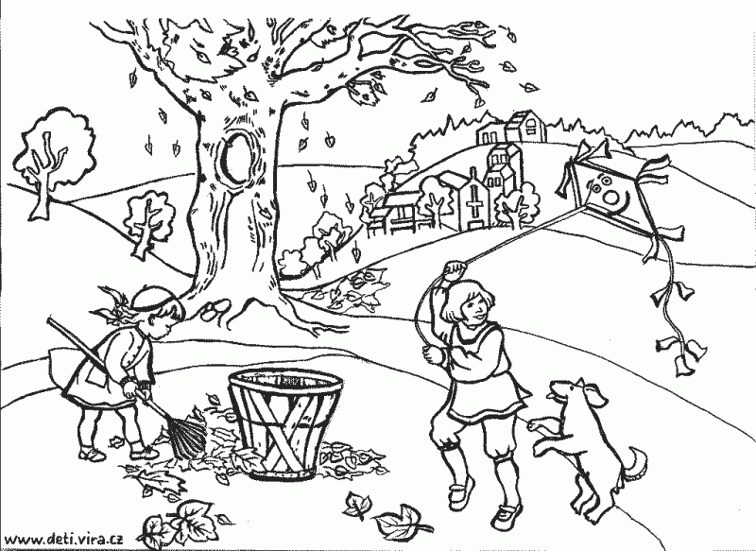

Vypočítej správně příklady a písmenka napiš do příslušného okénka

9 + 7 = 16 R 11 – 9 = 2 Á 11 – 8 = 3 K 12 – 8 = 4 T
8 + 7 =15 Z 14 – 9 = 5 Ě 13 – 7 = 6 L 9 + 9 = 18 M
14 – 7 = 7 I 7 + 6 = 13 D 7 + 7 = 14 O 17 – 9 = 8 Í
20 – 10 = 10 U 11 – 10 = 1 S 11 + 9 = 20 N 5 + 7 = 12 P
3 + 8 = 11 A 9 + 8 = 17 Š 15 – 6 = 9 Y

20 | 11 | 12 | 14 | 13 | 15 | 7 | 18 | 12 | 11 | 13 | 2 | 6 | 7 | 1 | 4 | 8
N | A | P | O | D | Z | I | M | P | A | D | Á | L | I | S | T | Í
11 | 13 | 5 | 4 | 7 | 12 | 14 | 10 | 17 | 4 | 8 | 13 | 16 | 11 | 3 | 9
A | D | Ě | T | I | P | O | U | Š | T | Í | D | R | A | K | Y

1 = S 2 = Á 3 = K 4 = T 5 = Ě 6 = L 7 = I 8 = Í 9 = Y 10 = U 11 = A
12 = P 13 = D 14 = O 15 = Z 16 = R 17 = Š 18 = M 20 = N
Tajenka: Na podzim padá listí a děti pouští draky.

Použité zdroje:
http://deti.vira.cz/Omalovanky/Sablony-na-sklo/Podzim/fg/Podzimni-obrazky/213

